# 实验一 输入右清晰闹钟图像 使用KSVD训练 之后恢复实验

## 原图

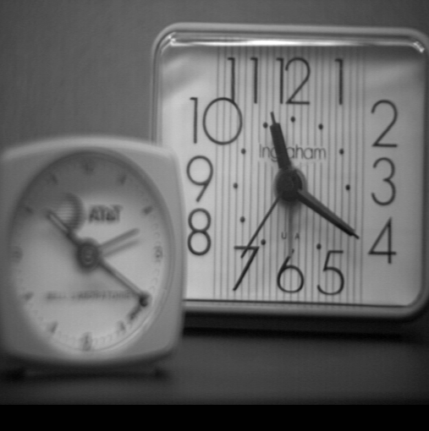

## 测试一 out_put=IMout./Weight; 仿造ASR

vecOfMeans = mean(blocks(:,jj:jumpSize));

blocks(:,jj:jumpSize)= Dictionary*Coefs + ones(size(blocks,1),1) * vecOfMeans;

IMout(row:row+bb-1,col:col+bb-1)=IMout(row:row+bb-1,col:col+bb-1)+block;

Weight(row:row+bb-1,col:col+bb-1)=Weight(row:row+bb-1,col:col+bb-1)+ones(bb);

**out_put=IMout./Weight;**

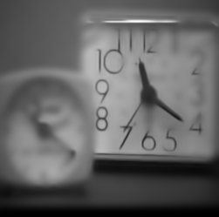

## 测试二 这个实验做得很没有意义 因为没有牵扯训练出来的字典

vecOfMeans = mean(blocks(:,jj:jumpSize));

blocks(:,jj:jumpSize)= Dictionary*Coefs + ones(size(blocks,1),1) * vecOfMeans;

out_put=IMout./Weight;

IOut = (Image+0.034*0.85)./(1+0.034*0.85);

errors=Image-IOut;

errors最大值是五点多

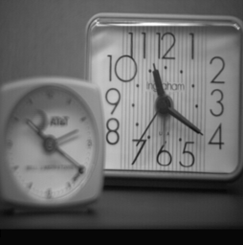

## 测试三 IOut = (Image+0.85*IMout)./(1+0.85*Weight);

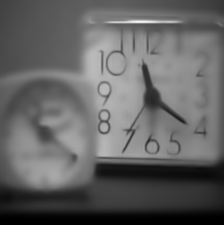

这个测试说明原图根本就不能够恢复完整

## 测试四 使用JSR+AR直接测试 下图1为原图 使用IOut = (Image+0.85*IMout)./(1+0.85*Weight);恢复效果

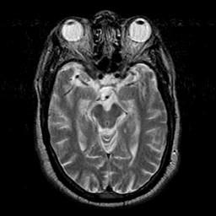

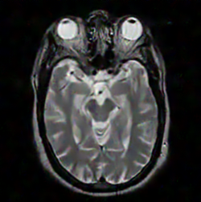

此测试说明是可以恢复原图的 但是就是不知道是否和多聚焦原因有关 但是现在唯一不解的是为什么要通过IOut = (Image+0.85*IMout)./(1+0.85*Weight)获得结果 而不是通过像ASR中使用mean1 = mean(patch_1(:));mean_f=(mean1+mean2)/2;Patch_f = Patch_f + mean_f;

## 测试五 直接使用JSR+AR dictionary.m测试闹钟·

### 闹钟

6554680.13832469

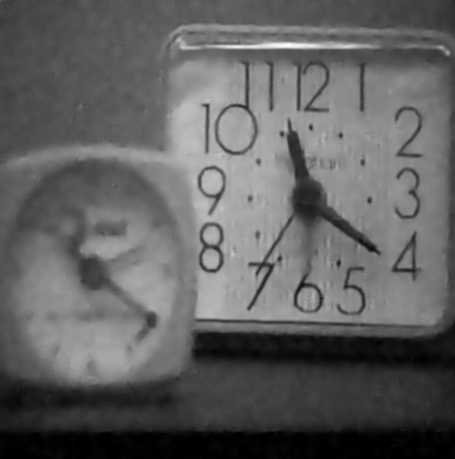

IOut=IMout./Weight;结果

error=sum(sum((image_input1-y)^2));

值为6409012.28857142

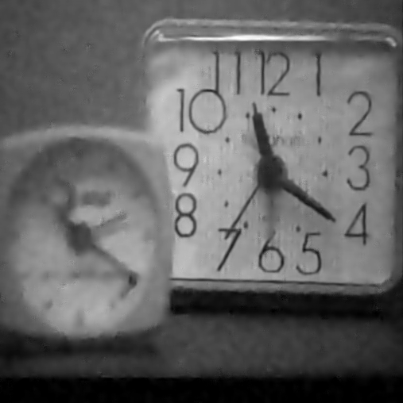

### MRI

IOut = (Image+0.034*sigma*IMout)./(1+0.034*sigma*Weight);

## 测试六 使用ASR测试恢复效果

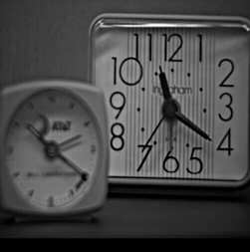 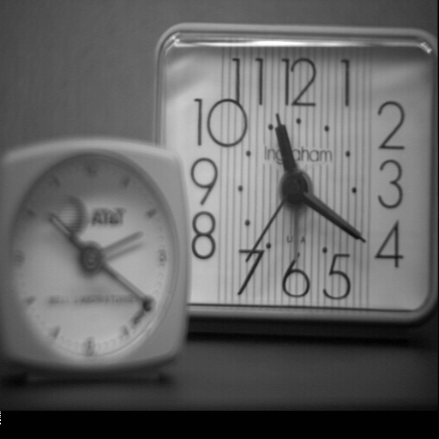

 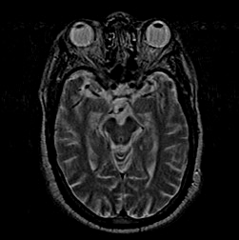

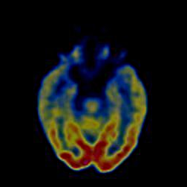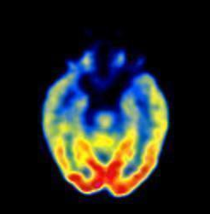

直接对进行恢复效果都那么差说明可能原因就是一是因为字典原因 字典训练集是基于多聚焦那些数据集 二是由于字典不能精确表示原图像 下一步工作安排就是如何将图像恢复效果更好 步骤就是先进行IHS变换，进行图像块状分类 再进行分类。

# 实验二 IHS变换 论文中给出的转换矩阵无法复原

function [OUTPUT,FORRI,AA,BB]=RGB2IHS(input)

[M,N,Q]=size(input);

OUTPUT=zeros(M,N,Q);

FORRI=zeros(M,N,Q);

v11=zeros(3,1);

% AA=[1/3,1/3,1/3;

% -sqrt(2)/6,-sqrt(2)/6,-2*(sqrt(2)/6); %RGB－>IHS正变换矩阵

% 1/sqrt(2),-1/sqrt(2),0];

% %%%%%%%%%%%%%%%%%%%%%%%%%%%%%%%%%%%%%%%%%%%%%%%%%%%%%%%%%%%%%%%%%%%%%%%%%

% BB=[1,-1/sqrt(2),1/sqrt(2);

% 1,-1/sqrt(2),-1/sqrt(2); %IHS->RGB逆变换矩阵

% 1,sqrt(2),0];

AA=[1/sqrt(3),1/sqrt(3),1/sqrt(3);

1/sqrt(6),1/sqrt(6),-2/sqrt(6); %RGB－>IHS正变换矩阵

1/sqrt(2),-1/sqrt(2),0];

%%%%%%%%%%%%%%%%%%%%%%%%%%%%%%%%%%%%%%%%%%%%%%%%%%%%%%%%%%%%%%%%%%%%%%%%%

BB=[1/sqrt(3),1/sqrt(6),1/sqrt(2);

1/sqrt(3),1/sqrt(6),-1/sqrt(2); %IHS->RGB逆变换矩阵

1/sqrt(3),-2/sqrt(6),0];

for i=1:M

for j=1:N

v11(1)=double(input(i,j,1));

v11(2)=double(input(i,j,2));

v11(3)=double(input(i,j,3));

u1=AA*v11;

OUTPUT(i,j,1)=u1(1);

OUTPUT(i,j,2)=1/(tan(u1(3)/u1(2)));

OUTPUT(i,j,3)=sqrt(u1(2)^2+u1(3)^2);

u2=BB*u1;

FORRI(i,j,1)=u2(1);

FORRI(i,j,2)=u2(2);

FORRI(i,j,3)=u2(3);

end

end

end

下图是复原前和复原后

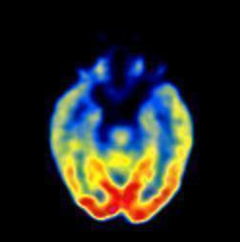 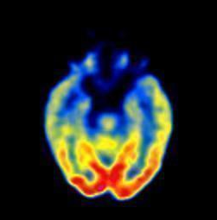

还是有些略微差别 可能是由于根号原因



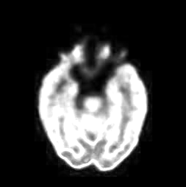 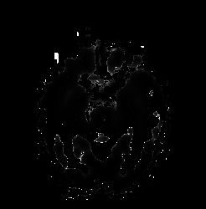

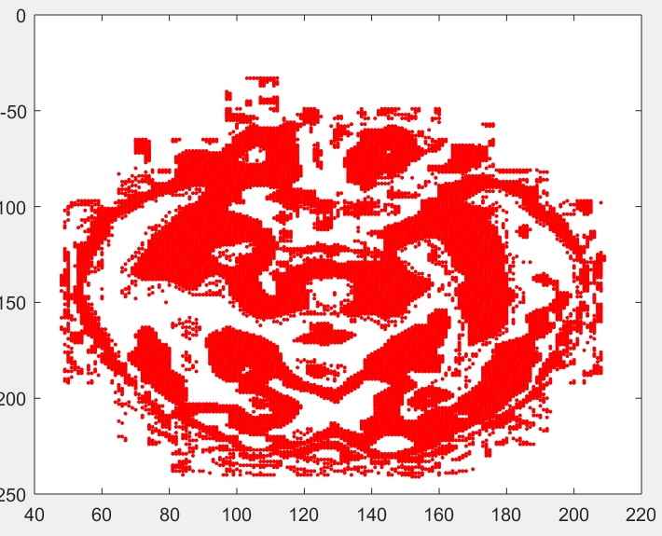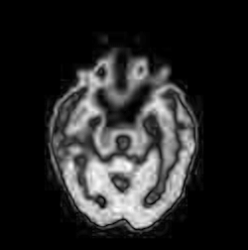分别是IHS分量

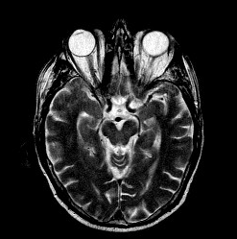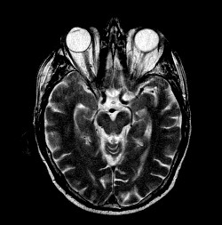

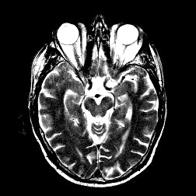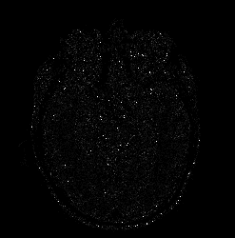

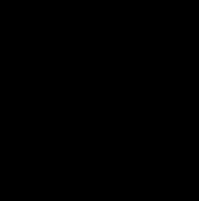

分量3全部为零 由于灰度图像三个分量对应相等

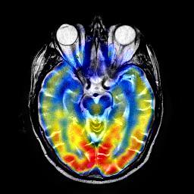

现在主要就是设计一个实验能够验证对I分量图像进行复原

# 实验三 梯度信息得到字典 然后进行恢复 kk=size(X,1) 1是列数 2是行数

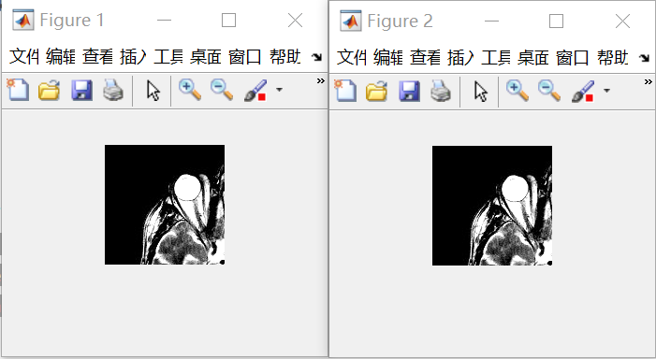

通过对MRI亮度分量进行分成8X8小块然后使用KSVD算法 发现其恢复能力较强，但是此实验唯一不足就是没有将梯度角属于第七类的加入，理论上来说，加上加上效果不会比这个差，下一步计划就是通过对多样本学习，或者将已经学习好的字典中选择效果最好的（这个步骤存疑，就是不知道是单单训练一张图像，然后训练好一张图像之后将字典替代DCT字典加入，还是将所有样本进行分类统一训练效果好），下一步实验应该是验证联合字典对PET和MRI分量的表征能力。本实验代码见TEST3TO1。

# 实验四 联合字典对PET和MRI分量表征能力测试

## 测试一 训练数据集选取 选取每种疾病SF越大的 TEST4 PET取得SF前八张 MRI取得14类SF排第一的

## 测试二 将MRI和PET分别进行HIS变换 将I分量进行字典训练 看效果

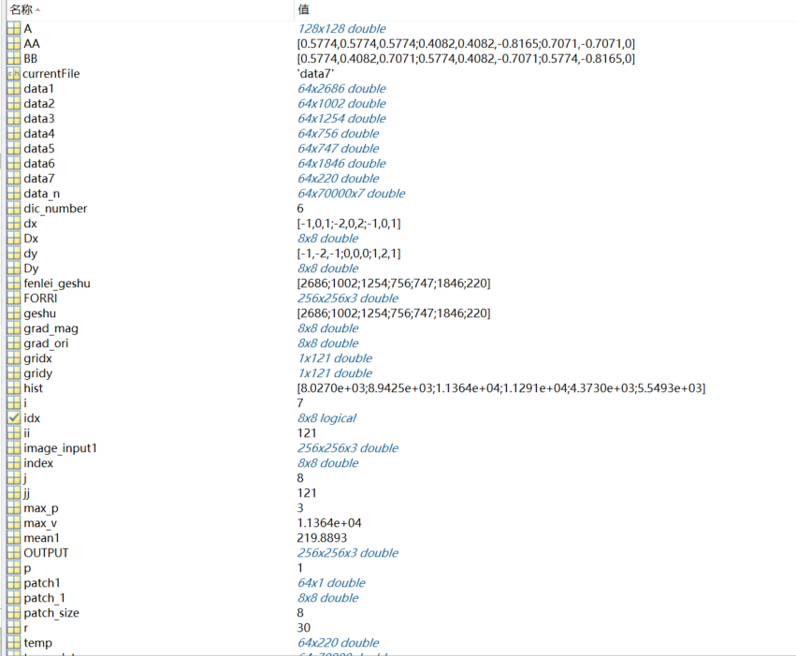

发现个问题 就是PET图像是128的 通过放大之后效果 可以说是个好方法 可以试试用在图像处理中

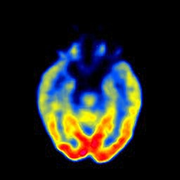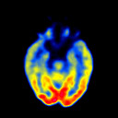

## 测试三 将两张PET和两张MRI的I分量合并一次性就行字典训练 看看合成效果 现在主要就是还有一点改进的地方就是将PET进行无损放大 而不是简单的imresize

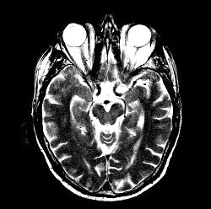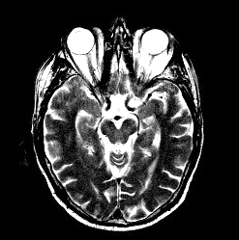

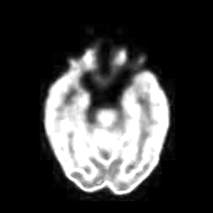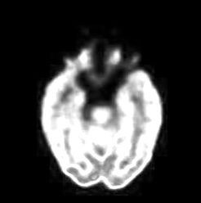

可以看到恢复效果还是不错的 这还只是在单单使用128X128训练情况下

## 测试四 写一个综合程序 然后根据输入的四张图像分别得到I H S分量 分别进行存储得到MAT文件

# 改进点

## 1 字典训练可以不用每次都是DCT重新生成 可以用训练好的字典代入

## 2 PET图像放大效果不适用imresize

## 3 A=A(32:size(A,1)/2+32,32:size(A,2)/2+32);为了减少运算量梯度分类选取了部分

## 4 currentFile = sprintf('fenlei_data%d.mat',i); load(currentFile);不宜放在函数中被调用